МІНІСТЕРСТВО ОСВІТИ І НАУКИ УКРАЇНИ  
НАЦІОНАЛЬНИЙ УНІВЕРСИТЕТ «ЛЬВІВСЬКА ПОЛІТЕХНІКА»

Кафедра ІСМ

Звіт

з лабораторної роботи №5

з дисципліни «Екстремальне програмування»

Виконав

Студент групи КН-311

Лапінський О.В

Перевірив

Викладач

Щербак С.С

Львів 2020

**Завдання:** розробити проект Калькулятор з використанням однієї з запропонованих мов програмування, користуючись методикою Екстремального програмування.

В якості мови програмування було обрано JavaScript.

Нижче представлений код що містить в файлах проекту:

***HTML розмітка***

<html>  
 <head>  
 <link rel="stylesheet" type="text/css" href="style.css">  
 <link href="https://fonts.googleapis.com/css?family=Open+Sans:600,700" rel="stylesheet">  
 <title>A simple calculator</title>  
 </head>  
 <body>  
 <div id="container">  
 <div id="calculator">  
 <div id="result">  
 <div id="history">  
 <p id="history-value"></p>  
 </div>  
 <div id="output">  
 <p id="output-value"></p>  
 </div>  
 </div>  
 <div id="keyboard">  
 <button class="operator" id="clear">C</button>  
 <button class="operator" id="backspace">CE</button>  
 <button class="operator" id="%">%</button>  
 <button class="operator" id="/">&#247;</button>  
 <button class="number" id="7">7</button>  
 <button class="number" id="8">8</button>  
 <button class="number" id="9">9</button>  
 <button class="operator" id="*">&times;</button>  
 <button class="number" id="4">4</button>  
 <button class="number" id="5">5</button>  
 <button class="number" id="6">6</button>  
 <button class="operator" id="-">-</button>  
 <button class="number" id="1">1</button>  
 <button class="number" id="2">2</button>  
 <button class="number" id="3">3</button>  
 <button class="operator" id="+">+</button>  
 <button class="empty" id="empty"></button>  
 <button class="number" id="0">0</button>  
 <button class="empty" id="empty"></button>  
 <button class="operator" id="=">=</button>  
 </div>  
 </div>  
 </div>  
 <script src="script.js"></script>  
 </body>  
</html>

CSS стилі:

body{  
 font-family: 'Open Sans',sans-serif;  
 background-color: black;  
}  
#container{  
 width: 1000px;  
 height: 550px;  
 background-image: linear-gradient(rgba(0,0,0,0.3),rgba(0,0,0,0.3)), url(bgImg.jpg);  
 margin: 20px auto;   
}  
#calculator{  
 width: 320px;  
 height: 520px;  
 background-color: #eaedef;  
 margin: 0 auto;  
 top: 20px;  
 position: relative;  
 border-radius: 5px;  
 box-shadow: 0 4px 8px 0 rgba(0, 0, 0, 0.2), 0 6px 20px 0 rgba(0, 0, 0, 0.19);  
}  
#result{  
 height: 120px;  
}  
#history{  
 text-align: right;  
 height: 20px;  
 margin: 0 20px;  
 padding-top: 20px;  
 font-size: 15px;  
 color: #919191;  
}  
#output{  
 text-align: right;  
 height: 60px;  
 margin: 10px 20px;  
 font-size: 30px;  
}  
#keyboard{  
 height: 400px;  
}  
.operator, .number, .empty{  
 width: 50px;  
 height: 50px;  
 margin: 15px;  
 float: left;  
 border-radius: 50%;  
 border-width: 0;  
 font-weight: bold;  
 font-size: 15px;  
}  
.number, .empty{  
 background-color: #eaedef;  
}  
.number, .operator{  
 cursor: pointer;  
}  
.operator:active, .number:active{  
 font-size: 13px;  
}  
.operator:focus, .number:focus, .empty:focus{  
 outline: 0;  
}  
button:nth-child(4){  
 font-size: 20px;  
 background-color: #20b2aa;  
}  
button:nth-child(8){  
 font-size: 20px;  
 background-color: #ffa500;  
}  
button:nth-child(12){  
 font-size: 20px;  
 background-color: #f08080;  
}  
button:nth-child(16){  
 font-size: 20px;  
 background-color: #7d93e0;  
}  
button:nth-child(20){  
 font-size: 20px;  
 background-color: #9477af;  
}

Основний функціонал реалізований у скрипті на JS:

function getHistory(){  
 return document.getElementById("history-value").innerText;  
}  
function printHistory(num){  
 document.getElementById("history-value").innerText=num;  
}  
function getOutput(){  
 return document.getElementById("output-value").innerText;  
}  
function printOutput(num){  
 if(num==""){  
 document.getElementById("output-value").innerText=num;  
 }  
 else{  
 document.getElementById("output-value").innerText=getFormattedNumber(num);  
 }   
}  
function getFormattedNumber(num){  
 if(num=="-"){  
 return "";  
 }  
 var n = Number(num);  
 var value = n.toLocaleString("en");  
 return value;  
}  
function reverseNumberFormat(num){  
 return Number(num.replace(/,/g,''));  
}  
var operator = document.getElementsByClassName("operator");  
for(var i =0;i<operator.length;i++){  
 operator[i].addEventListener('click',function(){  
 if(this.id=="clear"){  
 printHistory("");  
 printOutput("");  
 }  
 else if(this.id=="backspace"){  
 var output=reverseNumberFormat(getOutput()).toString();  
 if(output){//if output has a value  
 output= output.substr(0,output.length-1);  
 printOutput(output);  
 }  
 }  
 else{  
 var output=getOutput();  
 var history=getHistory();  
 if(output==""&&history!=""){  
 if(isNaN(history[history.length-1])){  
 history= history.substr(0,history.length-1);  
 }  
 }  
 if(output!="" || history!=""){  
 output= output==""?output:reverseNumberFormat(output);  
 history=history+output;  
 if(this.id=="="){  
 var result=eval(history);  
 printOutput(result);  
 printHistory("");  
 }  
 else{  
 history=history+this.id;  
 printHistory(history);  
 printOutput("");  
 }  
 }  
 }  
   
 });  
}  
var number = document.getElementsByClassName("number");  
for(var i =0;i<number.length;i++){  
 number[i].addEventListener('click',function(){  
 var output=reverseNumberFormat(getOutput());  
 if(output!=NaN){ //if output is a number  
 output=output+this.id;  
 printOutput(output);  
 }  
 });  
}

Результатом виконаної роботи є веб-застосунок Калькулятор:

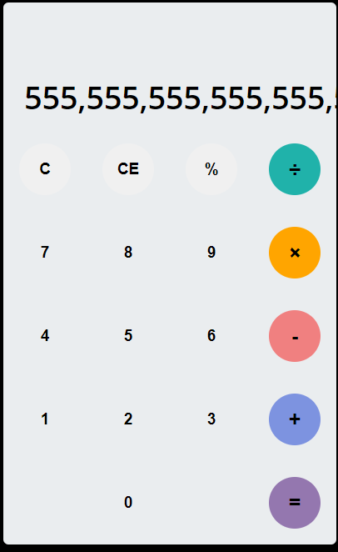

Висновок: На даній роботі було створено веб-застосунок Калькулятор.